硕士信息检索课程设计
项目报告
题 目：
跨语言 Emoji 检索引擎的设计与实现

项目名称 | ： | 跨语言 Emoji 检索引擎
学 号 | ： | 202100300126
姓 名 | ： | 马振轩
导师姓名 | ： | 吴国强
提交日期 | ： | 2026年5月13日

摘 要
本课程设计面向日常通信中高频出现的表情符号检索需求，设计并实现了一个跨语言 Emoji 信息检索系统。与普通字符串匹配不同，Emoji 检索同时面对短文本描述稀疏、中文和英文查询混用、网络语义表达不稳定、同一语义对应多个视觉符号等问题。针对这些问题，项目从数据、索引、算法、服务、展示和评估六个层面形成完整闭环：首先基于 Python emoji 库、中文映射表和网络语义补充数据构建主数据集，并通过结构化富化和人工校正补齐类别标签；随后面向检索任务构造多字段文档文本、倒排索引、TF-IDF 模型、稠密向量缓存和 HNSW 图索引；在算法层实现 BM25、TF-IDF、Dense、Bi-Encoder、HNSW 以及融合检索方法；在应用层通过 Flask 提供统一接口，并在前端实现方法切换、类别筛选、相关反馈、语义星图、相似 Emoji 探索、向量算术和语义路径等交互功能。
实验部分采用 50 条中英混合标注查询进行评测，共包含 490 个相关标签。当前本地可复现实验表明，Hybrid 融合方法取得最优 MAP=0.3772 和 NDCG@10=0.5449；Dense 与 Bi-Encoder 在 MRR=0.8257 上表现最佳；BM25 和 TF-IDF 在精确词面查询上仍提供稳定基线。系统还提供在线延迟基准与评估脚本，便于后续迭代中同时观察效果和效率。总体来看，本项目不仅完成了一个可运行的 Emoji 搜索应用，也较完整地体现了信息检索课程中的语料构建、索引组织、排序模型、近似最近邻、重排序、交互式检索和实验评价等核心内容。
关键词：信息检索；Emoji 检索；跨语言检索；BM25；双塔模型；HNSW；重排序；评估指标

目 录

一、引言 5
1.1 项目背景与动机 5
1.2 现有表情检索的挑战：词汇鸿沟与跨语言语义对齐 5
1.3 本项目的主要研究工作与贡献 5
1.4 报告组织结构 6
二、相关工作 7
2.1 传统词法检索模型（BM25 与 TF-IDF） 7
2.2 稠密检索与双塔语义模型（Dense 与 Bi-Encoder） 7
2.3 近似最近邻（ANN）搜索技术与 HNSW 7
2.4 检索结果重排序与交互式检索 7
2.5 小结：本项目的技术路线选择 8
三、系统整体架构设计 9
3.1 系统分层模型 9
3.2 核心模块划分 9
3.3 在线检索流程 10
3.4 工程鲁棒性设计 10
四、语料构建与数据预处理 12
4.1 多源 Emoji 数据的采集与提取 12
4.2 缺失类别标签的结构化富化 12
4.3 面向检索的多字段索引策略与预处理机制 13
4.4 索引与缓存产物 14
五、多路检索算法设计与实现 15
5.1 词法检索引擎构建（BM25 与 TF-IDF） 15
5.2 跨语言语义检索引擎（Dense 与 Bi-Encoder） 15
5.3 高效向量近似检索图索引（基于 HNSW） 15
5.4 融合排序与重排序扩展 15
六、融合重排序与应用层可视化交互 17
6.1 统一检索门面 17
6.2 引擎在线 API 服务化调度逻辑 17
6.3 面向可解释性的前端交互 18
6.4 相关反馈与向量实验功能 18
6.5 系统功能完整展示与界面截图 18
七、系统评测与实验分析 24
7.1 评测数据集构建与评价指标 24
7.2 五路检索算法的离线效果对比与消融实验分析 24
7.3 系统的工程鲁棒性与在线服务延迟 25
7.4 结果讨论 25
八、总结与展望 27
8.1 项目总体工作回顾 27
8.2 当前系统的不足 27
8.3 下一步的研究方向 27
参考文献 29

一、引言

1.1 项目背景与动机
Emoji 已经成为即时通信、社交媒体和内容创作中的重要表达单元。用户在真实场景中通常不会记住 Emoji 的标准英文名称，而是会输入“开心”“破防”“上头”“爱心”“下雨”“doge”“party”等自然语言查询，希望系统能够返回语义上贴切的表情符号。这类任务看似简单，实际上具有典型的信息检索问题特征：查询短、文档短、相关性依赖语义理解，并且中文、英文、网络流行语之间存在明显的词汇鸿沟。
因此，本项目并未停留在简单字符匹配，而是按照信息检索系统的思路展开：先构建和清洗语料，再建立索引与多路检索方法，最后通过服务接口、交互界面和实验指标验证效果。这样的设计能够覆盖倒排索引、词项权重、向量检索、近似最近邻和排序评估等课程核心内容。

1.2 现有表情检索的挑战：词汇鸿沟与跨语言语义对齐
Emoji 检索与传统文档检索相比有几个突出的困难。首先，Emoji 的标准名称非常短，例如“fire”“cat”“smiling face”，可用于匹配的上下文有限；其次，用户查询可能是中文、英文或中英混合，甚至包含网络语义，例如“破防”“打工人”“高雅企鹅”；再次，同一个查询可能对应多个合理结果，例如“爱心”既可以对应不同颜色的心形，也可以对应表达爱意的表情；最后，Emoji 本身存在变体选择符、肤色变体和组合字符，若不做规范化会导致重复结果或评估误差。
这些问题决定了系统不能只依靠单一算法。词法检索能够处理精确匹配和可解释排序，语义检索能够缓解跨语言和同义表达问题，近似最近邻能够展示向量检索的扩展路径，重排序和融合策略则用于改善第一屏结果质量。

1.3 本项目的主要研究工作与贡献
- 构建了面向跨语言 Emoji 检索的数据集。当前主数据集包含 2315 条 Emoji 记录，覆盖 9 个类别，category 缺失数为 0，关键词平均长度为 9.72。
- 实现了从原始数据到索引产物的预处理流程，包括多语言字段合并、中文字符级切分、倒排索引构建、TF-IDF 模型缓存、稠密向量缓存和 HNSW 图索引。
- 实现并统一封装了 BM25、TF-IDF、Dense、Bi-Encoder、HNSW 和 Hybrid 等多路检索方法，使前端和评估脚本可以通过统一接口调用。
- 实现了可交互的 Web 检索系统，支持方法切换、类别筛选、相关反馈、相似项探索、语义星图、向量算术、语义路径和评估展示。
- 建立了可复现实验评估流程，使用 50 条中英混合查询和 490 个相关标签，对 MAP、MRR、P@K、R@K、F1@K 和 NDCG@K 进行对比分析。

1.4 报告组织结构
本文后续安排如下：第二章介绍相关检索方法；第三章说明系统架构和模块划分；第四章描述语料构建与预处理流程；第五章分析多路检索算法；第六章介绍服务化调度和前端交互；第七章给出实验结果与分析；第八章总结项目成果并讨论后续改进方向。

二、相关工作

2.1 传统词法检索模型（BM25 与 TF-IDF）
传统信息检索中，TF-IDF 和 BM25 是最常用的词法检索基线。TF-IDF 将文档表示为词项权重向量，通过余弦相似度衡量查询和文档的相似程度；BM25 基于概率检索框架，在词频、逆文档频率和文档长度归一化之间进行平衡。对于 Emoji 检索中的“猫”“火”“love heart”等明确词面查询，这类方法具有速度快、可解释、部署成本低的优点。
词法方法的局限在于它依赖显式词项重合。当用户输入“破防”而文档中只有“crying face”或“loudly crying face”时，单纯词面匹配很难找到正确结果。因此，词法方法更适合作为强基线和融合排序中的精确匹配信号。

2.2 稠密检索与双塔语义模型（Dense 与 Bi-Encoder）
稠密检索将查询和文档编码到连续向量空间中，通过向量相似度完成召回。双塔模型的核心思想是查询端和文档端共享或对应同一语义空间，文档向量可以离线预计算，查询时只需编码用户输入并与文档向量做相似度计算。相比词法方法，稠密检索能够捕捉同义词、跨语言表达和隐含语义。
本项目使用多语言 MiniLM 类模型作为基础编码器，并在 Bi-Encoder 中保留了从文本编码、向量归一化到相似度排序的主要步骤。这样既能利用预训练模型的跨语言能力，也便于说明语义检索的基本机制。

2.3 近似最近邻（ANN）搜索技术与 HNSW
在向量检索中，若每次查询都与全部文档向量做精确相似度计算，复杂度为 O(N*d)。当数据规模扩大时，需要通过近似最近邻技术降低查询成本。HNSW 通过分层小世界图组织向量空间，在高层快速定位方向，在底层精细搜索候选邻域，是当前常见的 ANN 方法之一。
本项目实现了纯 Python/NumPy 版本的 HNSW，重点在于教学和机制展示：构建阶段逐点插入并维护邻接边，查询阶段从入口点进行贪心搜索和候选集扩展。虽然纯 Python 实现未必比向量化精确检索更快，但它完整展示了 ANN 图索引的基本思想。

2.4 检索结果重排序与交互式检索
现代检索系统通常采用“召回加排序”的多阶段架构：召回阶段尽可能找全候选，排序或重排序阶段根据更复杂的相关性信号调整顺序。本项目在候选集上引入词面精确度、语义得分和方法来源等信号进行融合，使“fire”这类身份明确的查询优先返回“🔥”，同时保留语义方法的泛化能力。
此外，交互式检索强调用户在搜索过程中的反馈和探索。项目中的排除反馈、相似项展开、语义星图和向量算术都属于这一方向：用户不仅能得到结果，还能观察和干预检索过程，从而提升系统解释性。

2.5 小结：本项目的技术路线选择
综合上述相关工作可以看到，传统词法检索、稠密向量检索、近似最近邻和交互式反馈分别解决了 Emoji 检索中的不同问题：词法模型适合精确匹配和可解释基线，稠密模型适合跨语言与同义表达，ANN 结构适合向量检索扩展，重排序和反馈机制适合改善结果顺序与用户探索体验。
我们的做法可以概括为“数据治理 + 多路召回 + 融合排序 + 可解释交互 + 可复现评估”。系统没有把某一种模型作为唯一答案，而是保留 BM25、TF-IDF 作为词法基线，用 Dense 与 Bi-Encoder 缓解词汇鸿沟，用 HNSW 展示向量索引的工程扩展路径，再通过 Hybrid/Rerank 综合词面、语义、类别和用户反馈信号。应用层进一步通过语义星图、相似项展开、向量运算和语义旅行把抽象检索过程可视化，使课程设计同时覆盖核心 IR 算法、系统工程实现和面向用户的交互式检索体验。

三、系统整体架构设计

3.1 系统分层模型
系统整体采用“数据层、索引层、算法层、服务层、展示层”的分层架构。各层职责相对清晰，上层通过稳定接口调用下层能力，便于替换算法和复现实验。
层次 | 主要文件/模块 | 职责
数据层 | data_collection.py、clean_data.py、crawler/、data/*.json | 采集 Emoji 基础数据，补充中文映射和网络语义，完成类别富化与人工校正。
索引层 | preprocessing.py、data/index.json、corpus.pkl、向量缓存 | 构建倒排索引、词法语料、TF-IDF 模型、稠密向量和 HNSW 图索引。
算法层 | retrieval/*.py | 实现 BM25、TF-IDF、Dense、Bi-Encoder、HNSW、重排序和缓存校验。
服务层 | search_engine.py、app.py | 提供统一搜索门面和 HTTP API，处理筛选、反馈、相似矩阵和评估请求。
展示层 | templates/index.html、static/app.js、static/style.css | 提供搜索界面、结果卡片、语义星图、向量实验、评估面板和交互反馈。

3.2 核心模块划分
项目核心由多个相对独立的模块组成。检索引擎负责统一调用不同算法，服务层负责组织接口返回，评测模块负责离线指标计算。这样的划分降低了模块之间的耦合，也便于后续替换算法或扩展功能。
模块 | 关键设计 | 项目价值
统一检索门面 | 通过 EmojiSearchEngine.search(query, method, top_k) 统一调用 | 降低前端和评估脚本的耦合度，便于新增方法。
缓存校验 | 向量、TF-IDF、HNSW 图均带元数据校验 | 数据变化后可识别缓存是否过期，提升实验可复现性。
类别筛选 | 服务端按 category 过滤结果 | 将数据富化结果转化为用户可感知的检索控制能力。
相关反馈 | 基于 liked/exclude 对查询向量执行 Rocchio 更新 | 让用户反馈直接影响语义检索排序。
流式评估 | /api/eval 使用 SSE 输出进度 | 前端可实时观察不同方法的评测过程。

3.3 在线检索流程
- 用户在前端输入查询，选择检索方法、Top-K 数量和可选类别过滤条件。
- 前端提交查询条件后，服务端完成参数校验并组织检索请求。
- 服务端调用统一检索引擎获取候选结果；若用户提供相关反馈，则先调整查询表示，再进入排序流程。
- 服务端对候选结果进行变体去重、类别筛选和排除项过滤，并重新整理排序。
- 当结果数量足够时，系统会计算候选之间的语义相似度，用于前端的关系可视化。
- 前端渲染结果卡片、得分、类别、调试信息和语义关系图，用户可以继续点击相似项或给出反馈。

3.4 工程鲁棒性设计
项目中多处设计体现了工程鲁棒性。首先，轻量方法 BM25 和 TF-IDF 默认预加载，重模型在首次使用时延迟加载，避免服务启动时阻塞过久。其次，评估脚本支持方法级异常隔离和 --strict 开关，既能保证完整实验产出，也能在需要时快速失败定位问题。第三，缓存元数据记录数据集哈希、模型名称、维度和构建参数，防止旧缓存误用。最后，Qwen3 API embedding 和 neural reranker 作为可选扩展保留，但本报告的实验结论以本地可复现方法为准。

四、语料构建与数据预处理

4.1 多源 Emoji 数据的采集与提取
基础数据来自 Python emoji 库中的 CLDR 信息，包含字符、码点、英文名、多语种名称、别名、关键词、类别和状态等字段。为改善中文检索效果，项目补充了中文映射；为覆盖真实使用场景，又加入了部分网络表达和流行语义。
数据清洗由 clean_data.py 完成，主要包括同字符去重、字符串字段去空白、过滤缺失基础识别信息的记录、合并英文和中文关键词、中文字符级补充以及按 codepoint 排序。这使后续索引构建具有稳定顺序，便于复现实验。

4.2 缺失类别标签的结构化富化
项目早期曾尝试从网页提取 Emoji 类别和标签，但网页结构变化较大，静态爬取不够稳定。最终改为使用结构化数据源进行富化，并通过字符、英文名称和 Unicode 名称等信息匹配类别与相关标签。
对于结构化数据未命中的 12 个 Emoji，项目通过 crawler/add_manual_categories.py 进行人工补齐；随后 crawler/merge_data.py 以 dry-run、自动备份、只填补空 category 和合并 related tags 的方式写回主数据集。该流程兼顾准确性、可审计性和可回滚性。
数据统计项 | 当前结果
主数据集记录数 | 2315
类别数量 | 9
category 缺失数 | 0
keywords 平均长度 | 9.72
keywords 最小/最大长度 | 2 / 49
评测查询数量 | 50（中文 25，英文 25）
相关标签总数 | 490

类别 | 记录数
People & Body | 567
Objects | 317
Symbols | 303
Flags | 276
Travel & Places | 269
Smileys & Emotion | 187
Animals & Nature | 162
Food & Drink | 138
Activities | 96

4.3 面向检索的多字段索引策略与预处理机制
preprocessing.py 中的 build_doc_text 将每条 Emoji 记录转换为检索文档。文档由英文名、中文名、日德法西韩名称、category、keywords、aliases 以及中文名单字组成。这样设计的目的，是让同一 Emoji 能同时被标准名称、中文描述、类别语义和别名命中。
分词采用轻量混合策略：拉丁文本按空白和标点切分，CJK 文本按字符切分。该策略不依赖外部分词器，部署简单，对“火”“猫”“雨”等单字中文查询特别有效。虽然字符级切分缺少复杂词法分析能力，但对短文本 Emoji 检索而言具有足够好的鲁棒性。

4.4 索引与缓存产物
预处理和模型加载后，项目会在 data/ 目录下形成多个可复用产物，分别服务于不同检索方法。
产物 | 规模/状态 | 用途
index.json | 2315 条 corpus_text，3983 个词项 | 保存轻量倒排索引和文档文本。
corpus.pkl | 约 406 KB | 保存 BM25 所需的 tokenized corpus。
tfidf_model.pkl | 约 356 KB | 保存 TF-IDF vectorizer 和稀疏矩阵。
dense_embeddings.npy | 2315 x 384 | Sentence-Transformers 稠密向量缓存。
bi_encoder_embeddings.npy | 2315 x 384 | Bi-Encoder 手工 mean pooling 后的归一化向量缓存。
hnsw_graph.pkl | 约 357 KB | 保存 HNSW 图结构和构建参数。

五、多路检索算法设计与实现

5.1 词法检索引擎构建（BM25 与 TF-IDF）
BM25 检索器位于 retrieval/bm25.py，基于 rank_bm25.BM25Okapi 构建。系统加载预处理后的 tokenized corpus，对查询执行同样的混合分词，然后计算 BM25 分数并返回正分结果。为了便于与其他方法比较，BM25 的返回分数会在候选集内归一化到 0 到 1。
TF-IDF 检索器位于 retrieval/tfidf.py，使用 scikit-learn 的 TfidfVectorizer 和自定义 tokenizer。模型启用 sublinear_tf=True，通过余弦相似度完成排序。TF-IDF 在本项目中主要承担词法对照基线作用，可帮助判断语义模型的提升是否真实存在。

5.2 跨语言语义检索引擎（Dense 与 Bi-Encoder）
Dense 检索器直接使用封装模型生成语义向量；Bi-Encoder 则保留了更清晰的编码和相似度计算流程。两者的核心思想一致：将查询和 Emoji 文档映射到同一向量空间，再按相似度排序。
这种实现方式体现了双塔语义检索的关键优势：文档端向量可离线缓存，在线阶段只需要编码一次查询并做向量相似度排序。由于模型具备多语言语义对齐能力，中文查询和英文 Emoji 名称可以被映射到同一语义空间，从而缓解跨语言词汇鸿沟。

5.3 高效向量近似检索图索引（基于 HNSW）
HNSW 检索器实现了分层图索引的主要机制，包括随机层级、入口点、邻接关系维护和查询时的候选扩展。该部分重点在于展示近似最近邻搜索思想，而不是追求工业库级别的性能。
需要指出的是，本项目的 HNSW 是教学型纯 Python/NumPy 实现，主要目标是展示 ANN 图索引原理。在 2315 条数据规模下，向量化精确检索本身已经足够快，纯 Python 图搜索未必体现速度优势；但当数据规模扩大到十万级以上时，ANN 方法的工程价值会更加明显。

5.4 融合排序与重排序扩展
Hybrid 方法先合并 BM25 与 Bi-Encoder 的候选结果，再综合词法分数、语义分数、精确匹配信号和原始排名信息进行排序。当前融合权重如下：
score = 0.60 * semantic + 0.25 * bm25 + 0.10 * lexical + 0.05 * rank_bonus
该公式体现了本项目对 Emoji 检索场景的判断：语义召回是主信号，词法匹配用于增强精确查询，排名奖励用于保留各方法的稳定排序。项目也预留了进一步重排序的扩展能力，但本文实验以本地可复现的 Hybrid 方法为主。
方法 | 主要信号 | 优点 | 局限
BM25 | 词频、逆文档频率、长度归一化 | 快、可解释、精确词面稳定 | 跨语言和隐喻表达较弱
TF-IDF | 词项权重向量和余弦相似度 | 实现简单，适合作对照基线 | 同义和语义泛化不足
Dense | Sentence-Transformers 句向量 | 跨语言语义能力强 | 第一名可能不够精确
Bi-Encoder | 手工 mean pooling 与归一化向量 | 原理清晰，离线缓存，查询高效 | 依赖预训练模型质量
HNSW | 向量图近似最近邻 | 展示 ANN 扩展路径 | 小数据和纯 Python 场景下速度优势有限
Hybrid | 语义、词法、精确匹配与排名奖励 | 本项目综合效果最好 | 权重仍是启发式，需要进一步学习化

六、融合重排序与应用层可视化交互

6.1 统一检索门面
EmojiSearchEngine 将底层检索器封装在统一接口下。调用者只需指定 query、method 和 top_k，无需知道底层方法是 BM25、TF-IDF、向量检索还是图检索。对于特殊方法，rerank 和 hybrid 会自动加载依赖方法并组织候选集。这样的设计使得算法层可以持续迭代，而服务层和前端无需大规模改动。

6.2 引擎在线 API 服务化调度逻辑
app.py 提供 Flask Web 服务，是离线算法变成在线系统能力的关键。主要接口如下表所示。
接口 | 功能
GET / | 返回主搜索页面。
GET /api/categories | 返回类别及数量，用于前端筛选器。
POST /api/search | 主搜索接口，支持 method、top_k、category、exclude、liked 和 debug。
POST /api/similar | 返回指定 Emoji 在 Bi-Encoder 空间中的最近邻。
POST /api/path | 在两个查询向量之间做 SLERP 插值，生成语义路径。
POST /api/vector_math | 解析 A - B + C 形式的向量算术表达式并返回最近 Emoji。
GET /api/eval | 以 SSE 方式运行评估并向前端推送进度。
GET /api/status | 返回系统状态和可用方法。

6.3 面向可解释性的前端交互
前端不仅提供搜索框和结果列表，还把检索过程设计成可观察、可操作的实验界面。用户可以切换不同算法，比较结果差异；也可以通过类别筛选查看数据富化带来的检索控制能力。
语义星图使用结果间相似矩阵展示候选结果的潜在聚类关系；相似项面板允许用户从某个 Emoji 出发展开语义邻域；语义旅行在两个查询向量之间做球面线性插值，展示从一个概念过渡到另一个概念的路径。这些功能把抽象的向量空间变成了可视化对象，具有较强的课程展示价值。

6.4 相关反馈与向量实验功能
系统支持基于“喜欢”和“排除”的相关反馈。当用户标记结果后，服务端会根据正负样本调整查询向量，使后续排序更贴近用户意图。这一机制把前端反馈转化为实际的排序信号。
向量算术功能允许用户输入类似 smile - happy + cry 或 猫 + 笑 的表达式。系统对每个词编码并按符号求和，再归一化后寻找最近 Emoji。该功能虽然不是传统搜索必需项，但非常适合展示嵌入空间的组合语义特征。
界面样式经过统一整理，重点优化了间距、字号、层次和交互反馈。相比简单演示页面，当前版本更适合作为课程展示和功能验收界面。

6.5 系统功能完整展示与界面截图
除基础检索流程外，项目还围绕“检索、探索、反馈、解释、评测”实现了多个面向课程展示的功能。图 6-1 展示了系统主界面中的算法切换、语义旅行、表情包剧本实验室和在线评测入口。
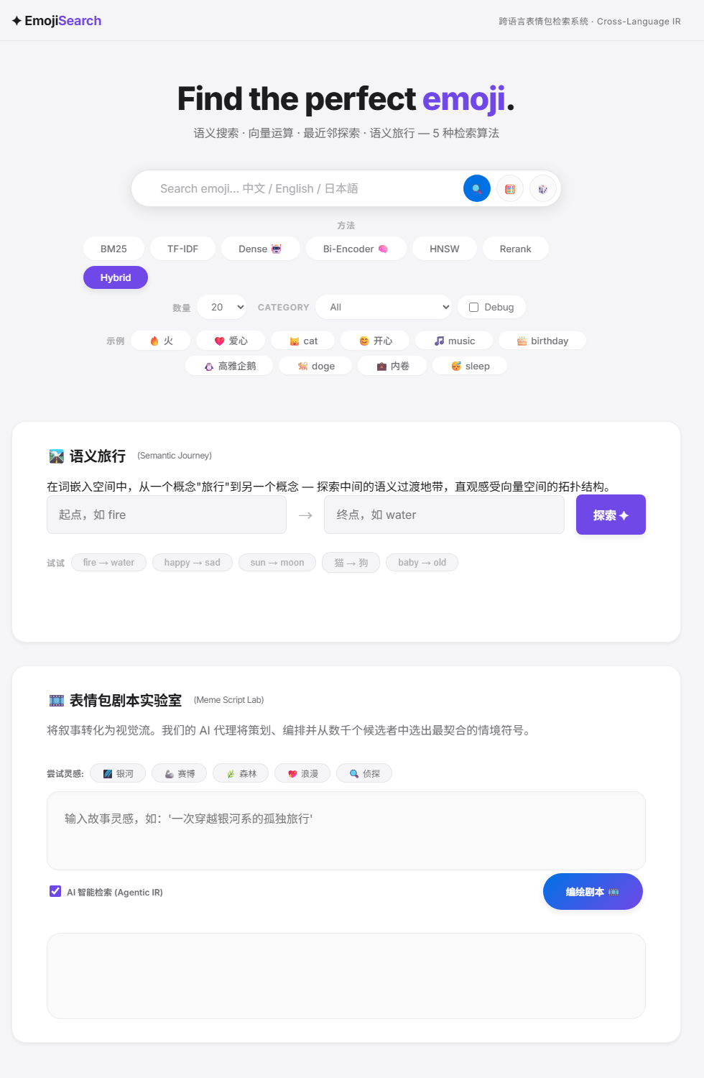
图 6-1 EmojiSearch 系统功能界面截图
（1）主检索与算法切换：用户可以在同一搜索框下输入中文、英文或日文查询，并切换不同检索方法。界面同时提供调试信息和反馈后的结果变化，便于观察算法行为。
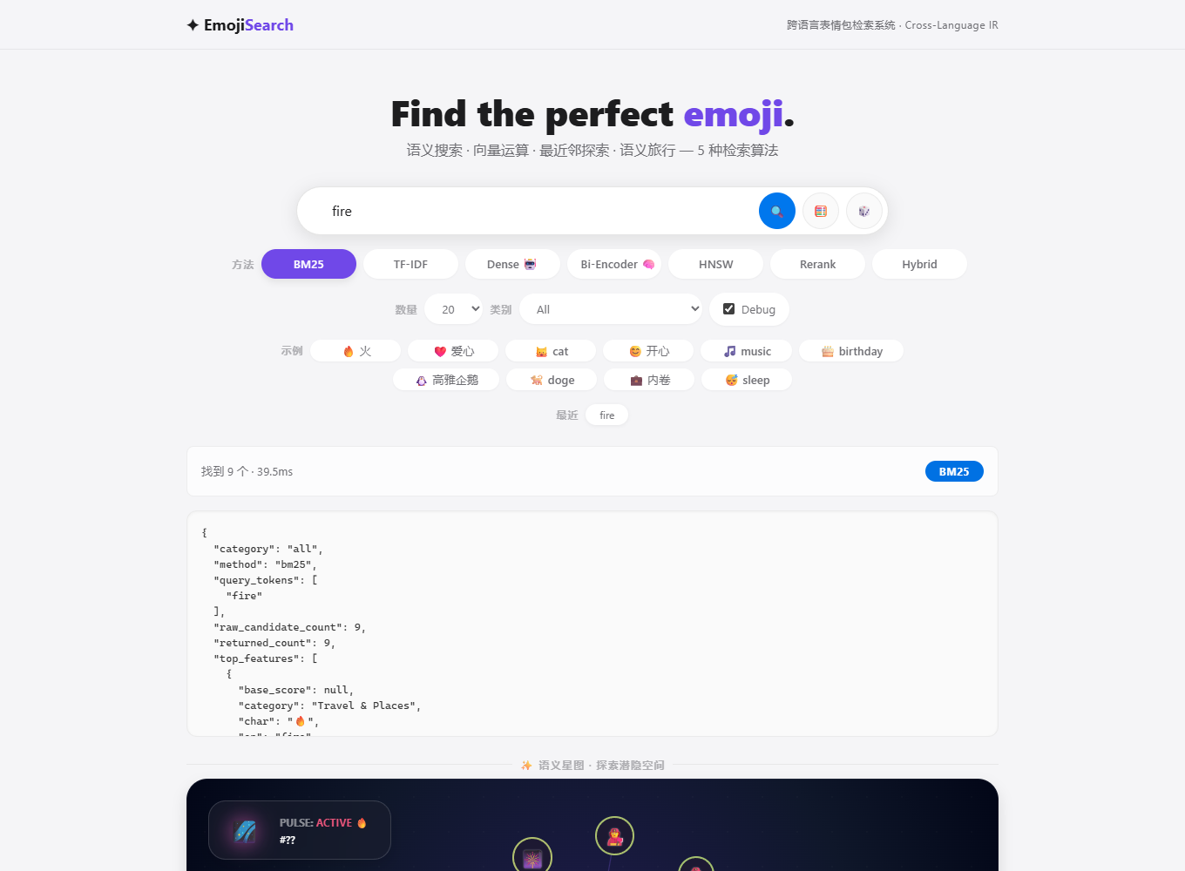
图 6-2 主检索、算法切换与调试面板截图
图 6-2 展示主检索流程。用户输入查询后，可切换不同算法，并通过调试面板观察分词、候选数量、类别过滤和顶部候选特征。
（2）类别筛选与数据状态：前端可以按 Emoji 类别过滤结果，并展示当前可用方法、数据规模和系统状态，便于演示前确认系统是否就绪。
（3）相似 Emoji 探索：用户点击某个结果后，系统会展示语义上最接近的一组候选，把单次查询扩展为连续浏览和探索。
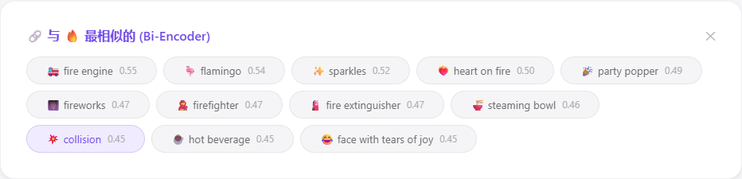
图 6-3 相似 Emoji 探索面板截图
图 6-3 展示相似项探索功能。用户从检索结果中选择一个 Emoji 后，系统返回语义空间中最接近的一组候选，便于继续浏览同一语义簇。
（4）语义旅行：系统在起点和终点概念之间生成若干中间节点，并用 Emoji 展示概念过渡过程。该功能用于直观说明语义空间中的连续变化。
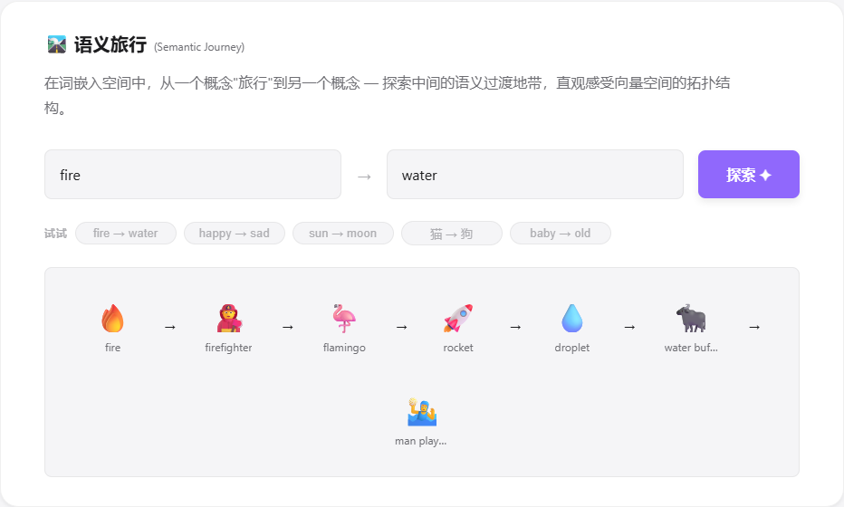
图 6-4 语义旅行路径截图
图 6-4 展示语义旅行功能。系统在两个概念之间生成中间语义节点，并用对应 Emoji 呈现概念过渡过程。
（5）向量运算实验：用户可以输入简单的语义加减表达式，系统根据组合后的语义方向检索候选 Emoji。该功能适合展示向量空间的组合性。
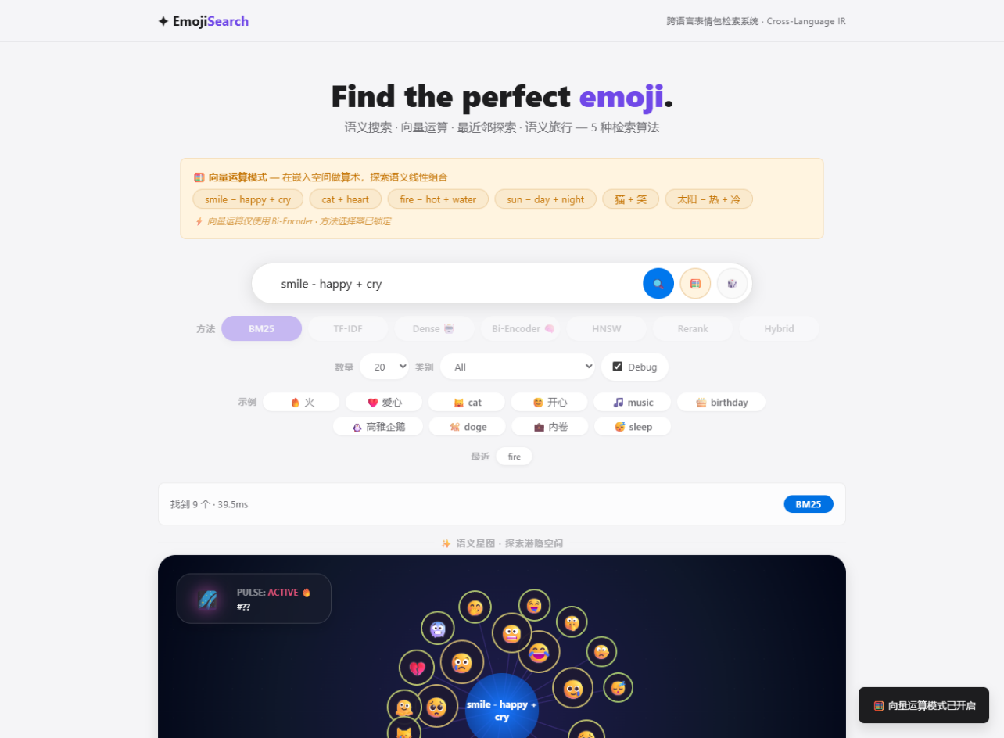
图 6-5 向量运算实验截图
图 6-5 展示向量运算实验。用户输入简单的语义加减表达式后，系统在组合向量附近检索 Emoji，用于直观展示向量空间的组合语义。
（6）语义星图与结果解释：前端根据候选之间的相似度绘制语义星图，帮助观察结果聚类和距离关系，使列表之外的整体语义结构更容易理解。
（7）相关反馈：用户的“喜欢”和“排除”会作为反馈信号参与后续排序，使检索结果逐步贴近用户意图。
（8）表情包剧本实验室：系统根据一段故事或灵感组织分镜式 Emoji 序列，把检索从“找单个符号”扩展到“围绕叙事组织符号”。
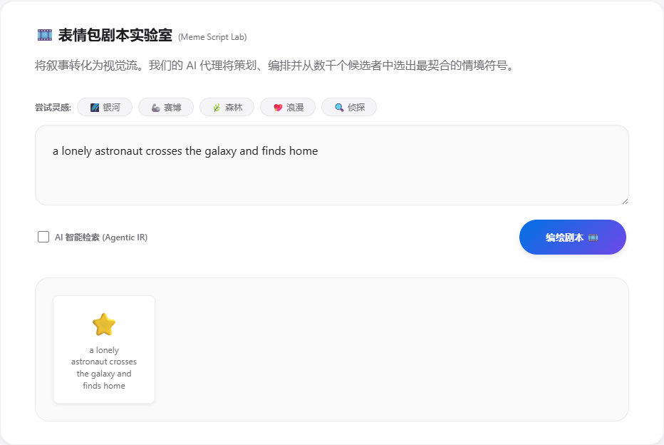
图 6-6 表情包剧本实验室截图
图 6-6 展示表情包剧本实验室。系统将叙事文本拆分为若干语义片段，并为每个片段推荐合适的 Emoji，使检索从单个符号扩展到连续表达。
（9）在线评测与算法诊断：系统展示多种检索方法在标注查询上的评测进度和指标，并辅助分析不同方法的优势与失败样例。
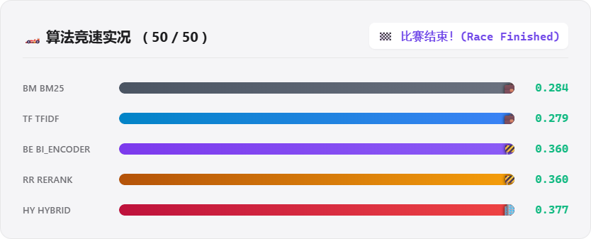
图 6-7 在线评测竞速面板截图
图 6-7 展示在线评测功能。前端以进度面板和指标对比展示不同算法的评测过程，使实验结果更直观。

七、系统评测与实验分析

7.1 评测数据集构建与评价指标
评测集位于 data/eval_queries.json，共 50 条查询，其中中文 25 条、英文 25 条，覆盖情绪、动物、食物、天气、节日、音乐、运动、自然、技术、办公等主题。每条查询给出一个相关 Emoji 集合，共计 490 个相关标签。
评测脚本 eval/evaluate.py 支持一次性运行多种检索方法，并调用 eval/metrics.py 计算 MAP、MRR、P@K、R@K、F1@K 和 NDCG@K。其中 MAP 衡量整体排序质量，MRR 衡量第一个相关结果出现的位置，NDCG@K 衡量前 K 个结果的折损排序质量。

7.2 五路检索算法的离线效果对比与消融实验分析
本次报告重新运行了本地评估流程。由于外部 API 型重排序依赖网络端点和密钥配置，本节只列出能够稳定复现的本地方法。
Method | MAP | MRR | P@5 | NDCG@5 | P@10 | NDCG@10
BM25 | 0.2842 | 0.7467 | 0.4880 | 0.5212 | 0.3320 | 0.4529
TF-IDF | 0.2787 | 0.7636 | 0.4760 | 0.5186 | 0.3260 | 0.4505
Dense | 0.3605 | 0.8257 | 0.5240 | 0.5731 | 0.3980 | 0.5341
Bi-Encoder | 0.3605 | 0.8257 | 0.5240 | 0.5731 | 0.3980 | 0.5341
HNSW | 0.3459 | 0.8240 | 0.5160 | 0.5641 | 0.3900 | 0.5214
Hybrid | 0.3772 | 0.8245 | 0.5640 | 0.6071 | 0.4040 | 0.5449
从结果看，Hybrid 方法取得最优 MAP、P@5、F1@5、NDCG@5 和 NDCG@10，说明语义信号与词法信号融合后能改善整体排序质量。Dense 与 Bi-Encoder 在当前配置下使用相同基础语义模型，指标一致，并在 MRR 上达到最高值 0.8257，表明语义模型能较早返回相关结果。HNSW 的效果接近精确向量检索，说明图索引在当前参数下保留了较好的近邻质量。
BM25 和 TF-IDF 虽然整体指标低于语义方法，但在明确词面查询上仍表现稳定。例如“火”“猫”“love heart”等查询具有直接词项重合，词法方法能够快速返回相关候选。因此，项目最终没有放弃词法方法，而是将其作为 Hybrid 中的重要信号。

7.3 系统的工程鲁棒性与在线服务延迟
离线评估脚本同时统计每种方法在 50 条评测查询上的平均延迟、p50 和 p95。下表展示本次本地 CPU 环境下的统计结果，时间单位为毫秒。
Method | avg ms | p50 ms | p95 ms | 说明
BM25 | 1.89 | 1.83 | 3.03 | 轻量词法检索，速度最快之一。
TF-IDF | 1.31 | 0.86 | 2.07 | 稀疏矩阵余弦相似度，延迟最低。
Dense | 67.22 | 63.09 | 104.32 | 依赖 Sentence-Transformers 在线编码查询。
Bi-Encoder | 38.06 | 36.73 | 63.55 | 手工编码与矩阵点积，延迟低于 Dense 封装。
HNSW | 153.98 | 30.73 | 43.00 | 均值受个别初始化/查询开销影响，p50 接近 Bi-Encoder。
Hybrid | 44.50 | 35.13 | 104.47 | 融合 BM25 与 Bi-Encoder，效果最好但需多路召回。
此外，项目对在线接口进行了基准测试。结果显示，词法方法平均延迟约 10 ms，Bi-Encoder 平均延迟约 36 ms。语义方法虽然慢于词法方法，但仍处于交互式搜索可以接受的范围内。

7.4 结果讨论
- 语义模型明显提升跨语言和同义表达检索效果。Dense/Bi-Encoder 的 MAP 比 BM25 高约 0.076，NDCG@10 高约 0.081。
- Hybrid 进一步提升排序质量，说明“语义召回加词法精确信号”的组合更适合 Emoji 检索。
- HNSW 在本数据规模下主要体现教学价值。由于数据只有 2315 条，精确矩阵点积已经很快，纯 Python HNSW 速度优势没有充分发挥。
- 外部 API 型 NeuralReranker 尚需稳定 endpoint 与密钥配置，当前不作为最终实验结论依据。
- 评测集规模仍偏小，且相关标签采用人工枚举方式，后续应扩展难例查询并加入更细粒度相关性等级。

八、总结与展望

8.1 项目总体工作回顾
本项目围绕跨语言 Emoji 检索这一具体场景，完成了从数据构建到算法实现、从服务接口到前端展示、从实验评估到工程文档的完整课程设计。系统不仅能够返回搜索结果，而且能够解释不同算法的行为差异，展示向量空间关系，并通过评估指标量化方法优劣。
从课程能力映射来看，项目覆盖了信息检索中的多个关键主题：倒排索引和词项权重对应 BM25/TF-IDF；向量空间和语义匹配对应 Dense/Bi-Encoder；效率扩展对应 HNSW；排序优化对应 Hybrid 和重排序；系统评价对应 MAP、MRR、NDCG 和延迟统计；交互式检索则体现在用户反馈和可视化探索中。

8.2 当前系统的不足
- 数据集规模仍然较小，适合作为课程原型，但距离工业级搜索系统仍有明显差距。
- Hybrid 融合权重目前是启发式设定，没有通过学习排序或验证集自动调参。
- HNSW 为纯 Python 教学实现，在大规模数据上的性能还需要与 faiss、hnswlib 等成熟库对比。
- 评测集只有二元相关标签，尚未区分“高度相关”“部分相关”和“弱相关”。
- 外部模型和重排序能力已预留扩展空间，但还需要稳定配置、成本控制和更充分的复现实验后，才能纳入正式结论。

8.3 下一步的研究方向
- 扩展评测集到 200 条以上，加入网络语义、错别字、多轮反馈和跨语言混合难例。
- 引入 cross-encoder 或 learning-to-rank 模型，用标注数据学习融合权重，而不是手工设置。
- 基于 hard negatives 微调 Bi-Encoder，提高对相近 Emoji 的区分能力。
- 使用成熟 ANN 库重建向量索引，对比 recall、latency、内存占用和构建时间。
- 完善前端解释功能，例如展示命中的字段、词法贡献、语义相似度和融合分数组成。
- 在部署层面继续完善配置管理、错误降级和缓存维护策略。
总体而言，本项目将 Emoji 搜索这一具体需求转化为完整的信息检索系统设计，并通过可运行代码、可复现实验和交互界面验证了方案的有效性。项目的主要价值不仅在于实现搜索功能，也在于展示了围绕真实需求组织数据、算法、工程和评估的方法。

参考文献
[1] Manning C. D., Raghavan P., Schütze H. Introduction to Information Retrieval. Cambridge University Press, 2008.
[2] Robertson S., Zaragoza H. The Probabilistic Relevance Framework: BM25 and Beyond. Foundations and Trends in Information Retrieval, 2009.
[3] Salton G., Buckley C. Term-weighting approaches in automatic text retrieval. Information Processing & Management, 1988.
[4] Reimers N., Gurevych I. Sentence-BERT: Sentence Embeddings using Siamese BERT-Networks. EMNLP-IJCNLP, 2019.
[5] Malkov Y. A., Yashunin D. A. Efficient and robust approximate nearest neighbor search using Hierarchical Navigable Small World graphs. IEEE Transactions on Pattern Analysis and Machine Intelligence, 2020.
[6] Unicode Consortium. Unicode Emoji Technical Standard and Emoji Data Files.
[7] Pedregosa F. et al. Scikit-learn: Machine Learning in Python. Journal of Machine Learning Research, 2011.

